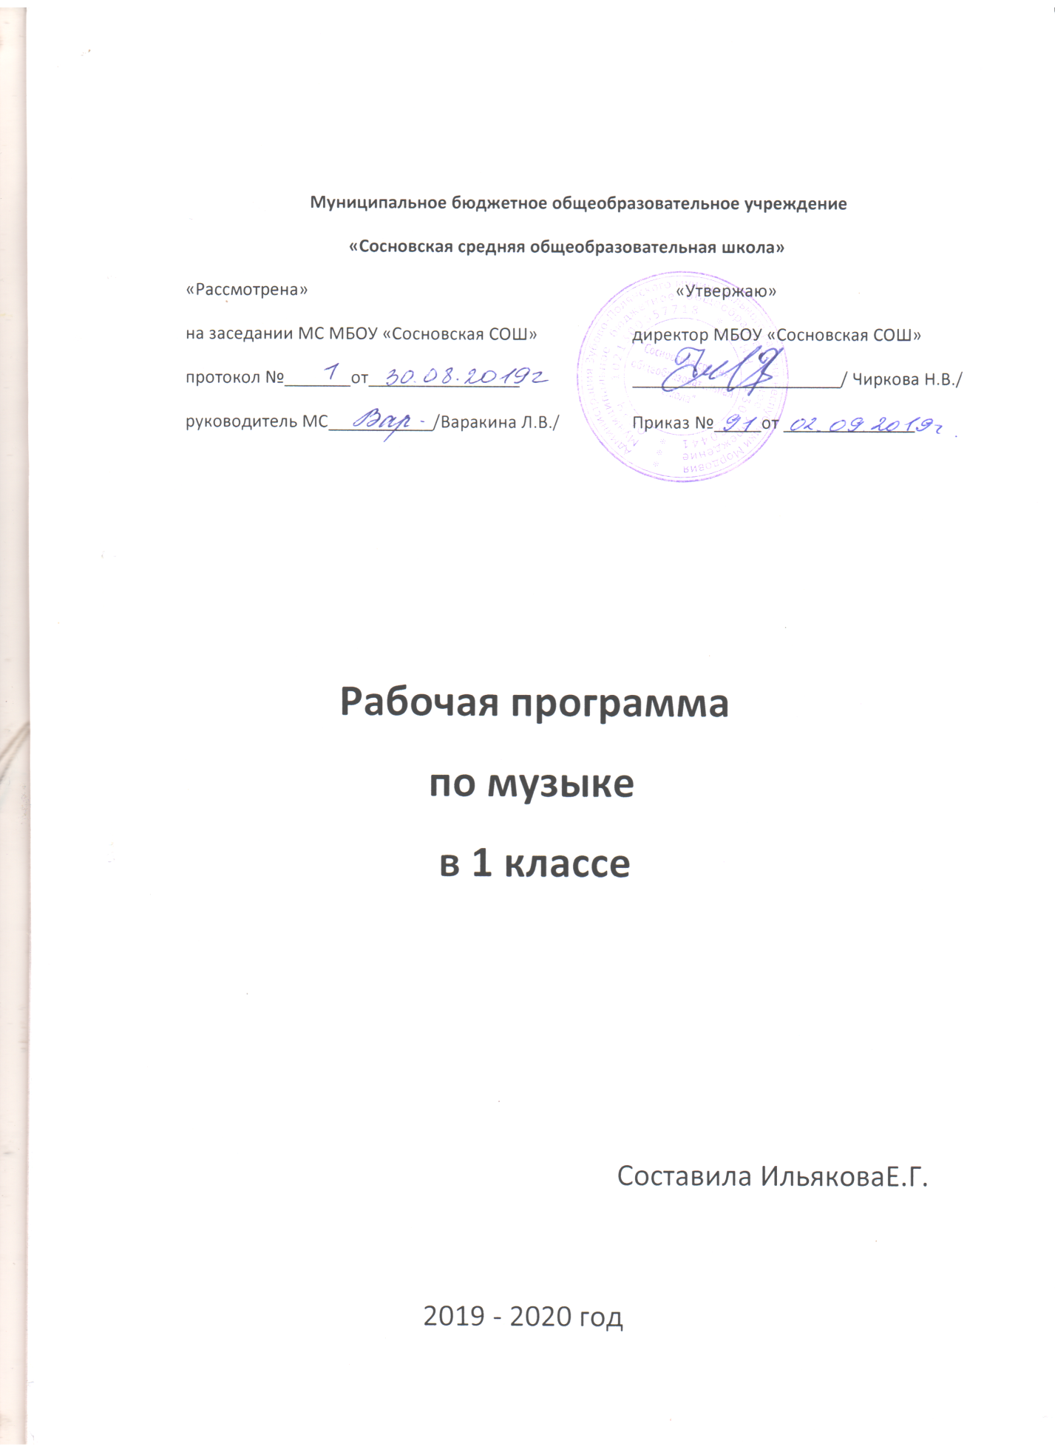

Пояснительная записка
Рабочая программа разработана в соответствии с ФГОС НОО на основе примерной программы по музыке с учетом авторской программы Е.Д.Критской «Музыка». Рабочая программа ориентирована на учебник:
Музыка. 1 класс: учеб.для общеобразоват. учреждений/ Е.Д. Критская, Г.П. Сергеева, Т.С. Шмагина. – М.: Просвещение, 2014.

Планируемые результаты освоения учебного предмета

Обучающиеся научатся:
- определять характер и настроение музыки с учетом терминов и образных определений, представленных в учебнике для 1 класса;
- узнавать по изображениям некоторые музыкальные инструменты (рояль, пианино, скрипка, флейта, арфа), а также народные инструменты (гармонь, баян, балалайка);
- проявлять навыки вокально - хоровой деятельности ( вовремя начинать и заканчивать пение, уметь петь по фразам, слушать паузы, правильно выполнять музыкальные кжест);
- воспринимать музыку различных жанров;
- эстетически откликаться на искусство, выражая своё отношение к нему в различных видах музыкально творческой деятельности;
- общаться и взаимодействовать в процессе ансамблевого, коллективного (хорового и инструментального) воплощения различных художественных образов;
- воплощать в звучании голоса или инструмента образы природы и окружающей жизни, настроения, чувства, характер и мысли человека;
- узнавать изученные музыкальные сочинения, называть их авторов;
- исполнять музыкальные произведения отдельных форм и жанров (пение, драматизация, музыкально-пластическое движение, инструментальное музицирование, импровизация и др.)
Обучающиеся получат возможность научиться:
- владеть некоторыми основами нотной грамоты: названия нот, темпов( быстро- медленно), динамики (громко- тихо)
- определять виды музыки, сопоставлять музыкальные образы в звучании различных музыкальных инструментов, в том числе и современных электронных;
- продемонстрировать понимание интонационно-образной природы музыкального искусства, взаимосвязи выразительности и изобразительности в музыке, многозначности музыкальной речи в ситуации сравнения произведений разных видов искусств.

Содержание учебного предмета

№  п/п | Название раздела (блока) | Кол-во часов на изучение раздела (блока) | Из них кол-во часов, отведенных на практическую часть и контроль
 |  |  | лабор.  раб. | практ.  раб. | сочинен. | контр.  раб.
1 | Музыка вокруг нас | 16
2 | Музыка и ты | 17
 | Итого | 33

Календарно – тематическое планирование
№ п/п | Наименование разделов и тем | Дата |  | Примечание
 |  | план | факт
I | Музыка вокруг нас (16)
1 | И Муза вечная со мной!
2 | Хоровод муз
3 | Повсюду музыка слышна
4 | Душа музыки – мелодия
5 | Музыка осени
6 | Сочини мелодию
7 | «Азбука, азбука каждому нужна…»
8 | Музыкальная азбука
9 | Музыкальные инструменты
10 | «Садко». Из русского былинного сказа
11 | Музыкальные инструменты
12 | Звучащие картины
13 | Разыграй песню
14 | Пришло Рождество, начинается торжество.
15 | Родной обычай старины
16 | Добрый праздник среди зимы
II | Музыка и ты (17)
1 | Край, в котором ты живешь
2 | Поэт, художник, композитор
3 | Музыка утра
4 | Музыка вечера
5 | Музыкальные портреты
6 | Разыграй сказку. «Баба Яга» - русская народная сказка
7 | У каждого свой музыкальный инструмент
8 | Музы не молчали
9 | Мамин праздник
10 | Музыкальные инструменты
11 | «Чудесная лютня» (по алжирской сказке).
12 | Звучащие картины
13 | Музыка в цирке
14 | Дом, который звучит
15 | Опера-сказка
16 | «Ничего на свете лучше нету»
17 | Афиша. Программа. Твой музыкальный словарик.
Итого за год: 33 ч.

